笔记参考https://blog.csdn.net/lfy836126/article/details/97786962
https://segmentfault.com/a/1190000019722221
- 课程导学
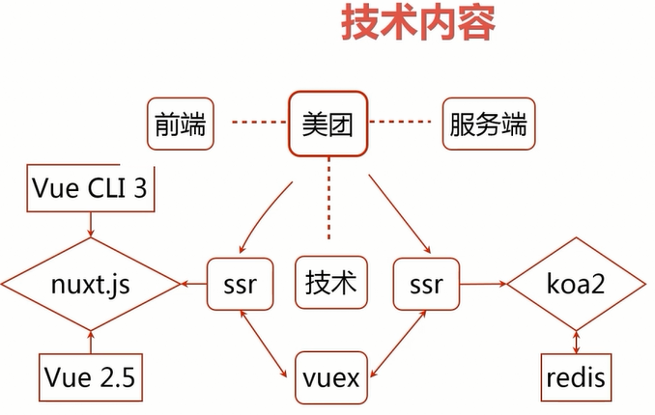

- Vue基础知识

2-1 概述&脚手架
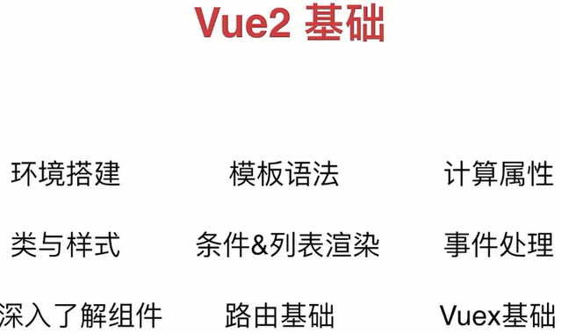
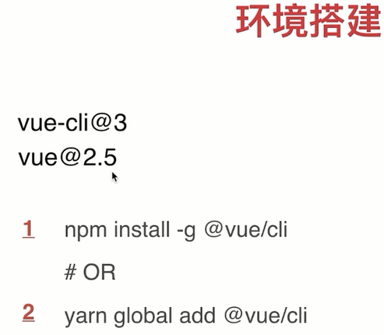

2-3 模板语法

自定义命令
- 定义
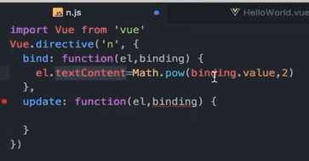
- 在app.vue中引进
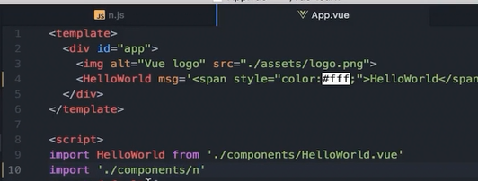
- 使用
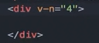

2-4 样式与遍历
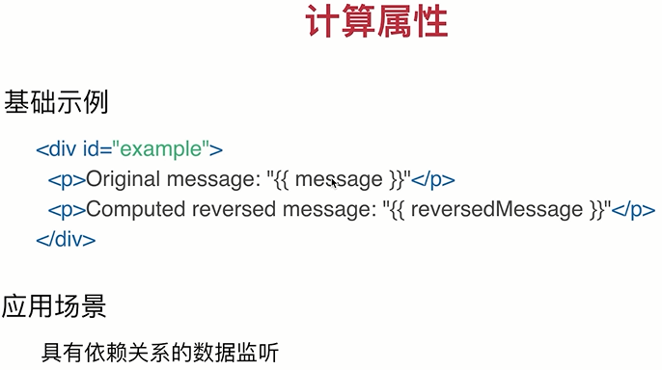
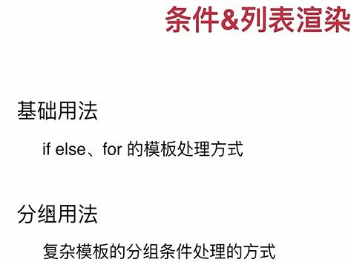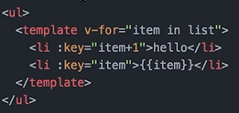

2-7 组件
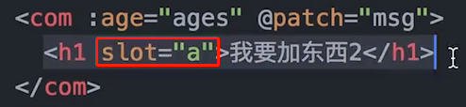
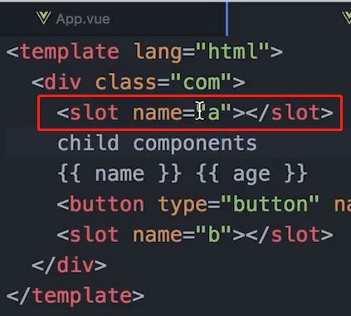
- Koa2基础知识

3-1 Koa-generator
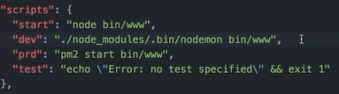
Npm start/test koa-learn(start不能实时更新)
Npm run dev/prd(dev可以实时监控到刷新)

- Mongoose和Redis基础

4-1 mongoose
检查版本 which mongod

4-2 mongoose（2）
MongoDB简单操作
输入：use student，然后回车，student存储数据库的文件夹
输入：use.users.find()，回车，users是存储数据的一个对象

第5章 Nuxt.js基础知识

5-1 Nuxt.js基础（1）
创建即配置 pages下的文件名即路由
ayouts // 布局目录，用于组织应用的布局组件，不可更改
Pages//页面目录, 用于组织应用的路由及视图。Nuxt.js 框架读取该目录下所有的 .vue 文件并自动生成对应的路由配置。

- 实战准备

6-2 辅助工具安装与配置改装
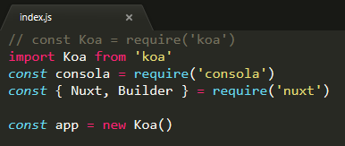
使用import时报错
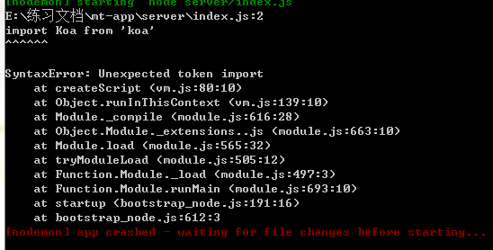
原因是执行npm run dev是使用node来启动服务。Node本身并不支持import，并不包括babel
其他的程序dev是使用webpack来启动服务的

解决办法

1.可以在其后加上--exec babel-node
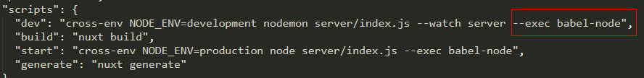
- 在根目录下创建.babelrc文件，并配置
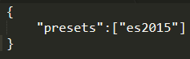
- 安装插件es2015
Npm install babel-preset-es2015

要使用sass语法的话要先安装sass-loader node-sass.不然的话会报错
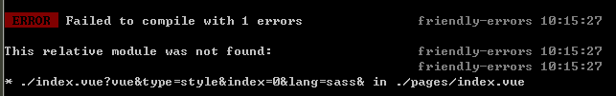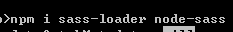

安装mongodb redis robo软件

修改build配置
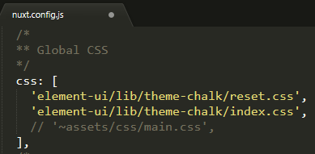
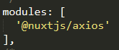
注：nuxtjs使用的axios跟平时使用的插件是不同的。需要安装的是npm i @nuxtjs/axios -S

- 开发美团网首页

7-1 需求分析
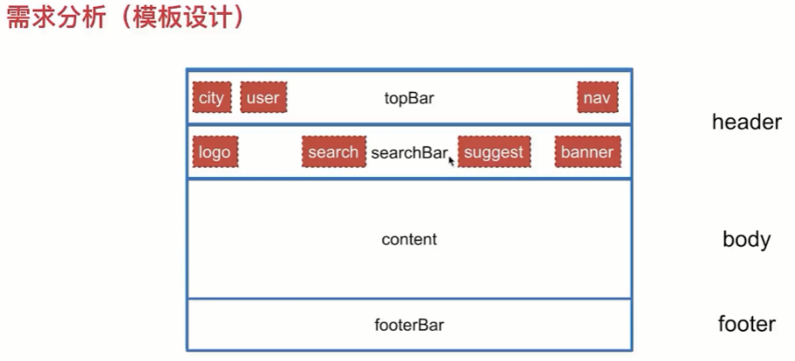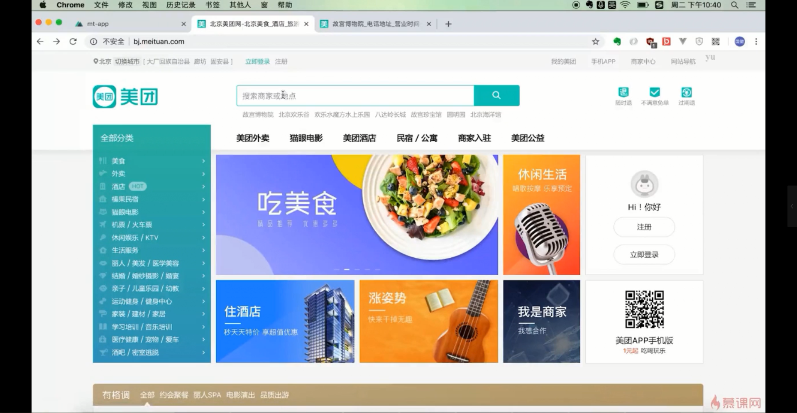

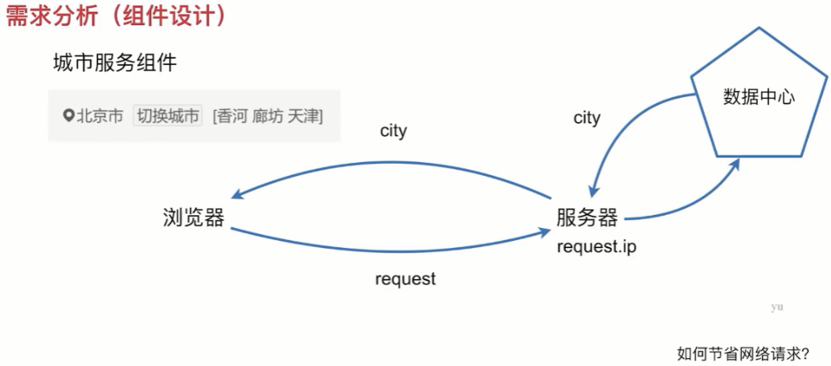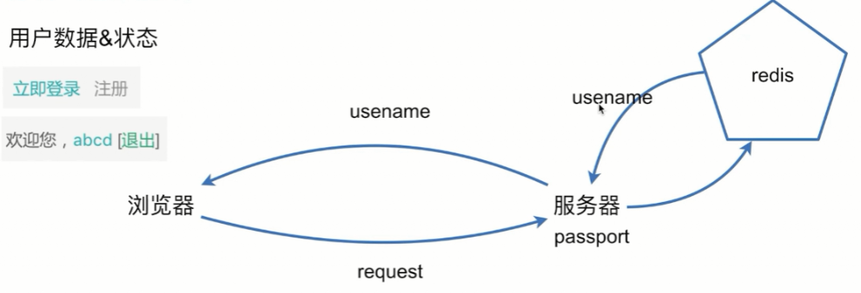
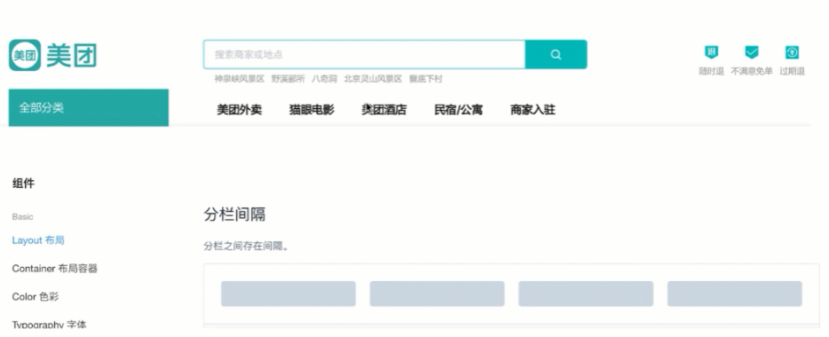

7-3 首页Header开发-头部引导导航设计
组件名不应该跟标签名相同，例如nav，header

7-6 首页搜索
当input搜索框失去聚焦时，isFocus变成false应该延时一下。不然点击链接点击不到
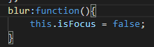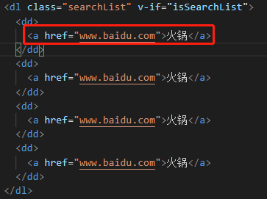
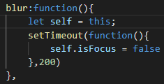

框架页小结：
1.页面一进来进入layouts页面中的default.vue == vue中的app.vue
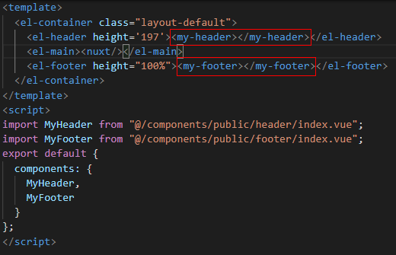
Default.vue中引进了header中的index.vue和footer中的index.vue组件。用做头部和底部框架
2.header文件中的index.vue中引用了topbar.vue和searchbar.vue组件
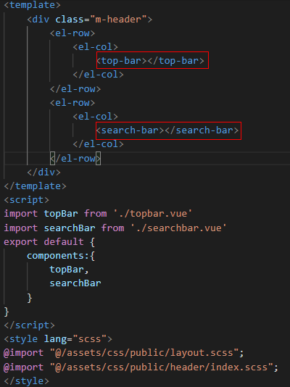
3.topbar.vue组件中引进了geo.vue，user.vue和nav.vue组件
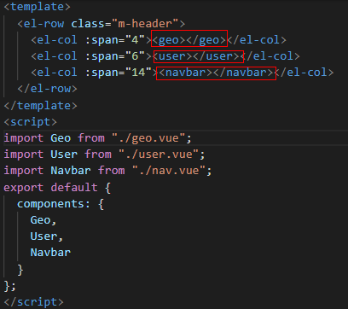
4.解析searchbar.vue组件的input下拉搜索
<el-input placeholder="搜索商家或地点" v-model="search" @focus='focus' @blur="blur" @input="input"/>

computed: {
isHotPlace: function() {
return this.isFocus && !this.search;//聚焦但是没有输入内容
},
isSearchList: function() {
return this.isFocus && this.search;//聚焦并且有输入内容
}
},
methods: {
focus: function() {
this.isFocus = true;
},
blur: function() {
let self = this;
setTimeout(function() {
self.isFocus = false;
}, 200);//延时取消显示的面板。让a标签的链接点击得到。
},
input: function() {
console.log("input");
}
}

5.default.vue中的<nuxt />
自动找到pages中的index.vue，进行渲染
<nuxt-link> 的作用和 <router-link> 一致
<nuxt>的作用和<router-view />一致

首页小结：

1.pages中的index.vue引进3个组件
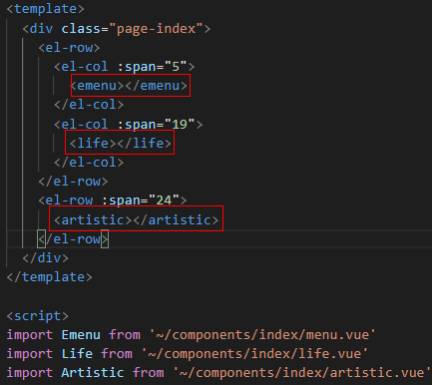
- 菜单组件menu.vue
将一级菜单二级菜单分为两个独立的DOM节点
A.这样有个问题就是:hover选择一级节点的时候怎么选择到二级节点的面板？
一级节点mouseleave的时候设置一个延时定时器
self._timer = setTimeout(function(){
self.kind = '';
},150);
进入二级节点mouseenter的时候取消一级节点的定时器
clearTimeout(this._timer);
- 事件绑定$event来操作DOM节点
@mouseenter='enter($event)'
enter:function(e){
this.kind = e.target.querySelector('i').className;
},
C.当kind改变的时候二级目录的数据curdetail自动发生变化
computed:{
curdetail:function(){
return this.menu.filter(item=>item.type == this.kind)[0]
}
},

- 开发美团网首页-登录注册

8-1 注册（1）
若要使用不同的布局模板，在该页中声明
layout: "blank",

8-2 注册（2）
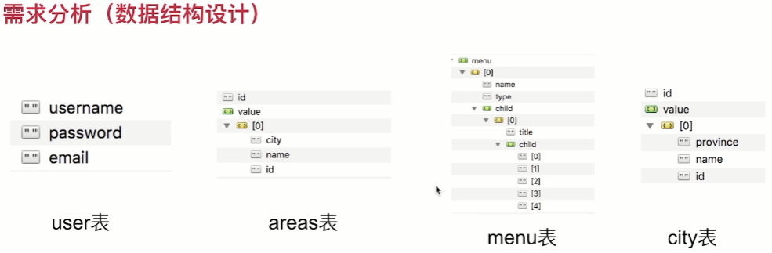
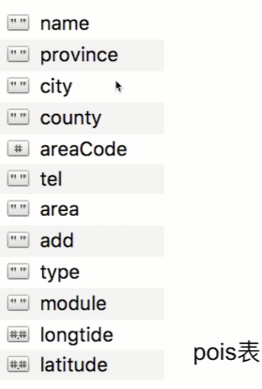
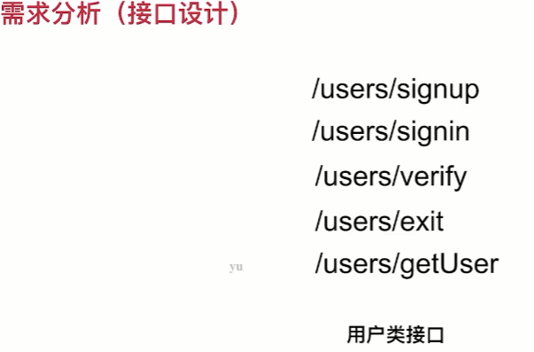

邮箱验证小结

A.在qq邮箱中的账户中开启以下服务。并获取授权码
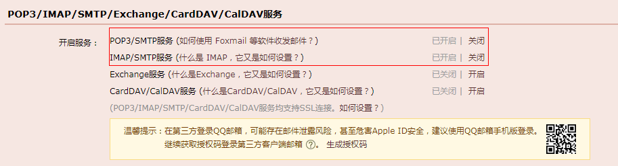

B.在server/dbs/config.js中设置smtp
smtp: {
get host() {
return 'smtp.qq.com'
},
get user() {
return '962367782@qq.com'
},
get pass() {
return 'vfrazzwiktribehj'//授权码
},
get code() {
return () => {
return Math.random().toString(16).slice(2, 6).toUpperCase()
}
},
get expire() {
return () => {
return new Date().getTime() + 60 * 60 * 1000
}
}
}
注：toString(16)数字以十六进制值显示

C.在server\interface\users.js中
let transporter = nodeMailer.createTransport({
service: 'qq',
auth: {
user: Email.smtp.user,
pass: Email.smtp.pass
}
})
let ko = {
code: Email.smtp.code(),
expire: Email.smtp.expire(),
email: ctx.request.body.email,
user: ctx.request.body.username
}
let mailOptions = {
from: `"认证邮件"<${Email.smtp.user}>`,
to: ko.email,
subject: '《慕课网高仿美团网全栈实战》注册码',
html: `您在《慕课网高仿美团网全栈实战》课程中注册，您的邀请码是${ko.code}`
}
await transporter.sendMail(mailOptions, (error, info) => {
if (error) {
return console.log(error)
} else {
Store.hmset(`nodemail:${ko.user}`, 'code', ko.code, 'expire', ko.expire, 'email', ko.email)
}
})

注册小结
- h1标签上使用text-align：-9999px;来隐藏字体
为什么要字体隐藏？
通常为了传达更好的视觉效果，我们常用图片替代掉字体。但是为了html语义化，常常要给内容模块加上一些标题来让页面更有意义，在抛开css裸奔的情况下也能很顺利的汲取到页面信息。为此我们需将图片上的字体隐藏。
另外，建站过过程中朋友喜欢把网站名称用H1表示,但从美观考虑，要用logo图片来代替h1，这时需要隐藏h1内的这段文字，但又不能对搜索引擎不友好，否则就失去了定义h1标签的意义。

一般来说，偏移掉字体的方式是使用：text-indent:-9999px; （注意：只能用于block，table cells和inline-block）
text-indent:-9999px；的具体使用方法：把h1作为一个块来显示（display:block;），指定长宽（和图片一样大小），然后指定h1的背景图片，也就是将我们需要的图片作为h1这个 标签的背景。而h1标签中插入的，仍然是作为字符形式出现的博客标题，然后用text-indent:-9999px;将文字甩到屏幕看不到的地 方。（9999px应该是足够了，谁的屏幕也没那么大吧）
如：
<h1><a href=“http://www.seo100.net/”>博客园</a></h1>

h1 a{
height:30px;
width:165px;
text-indent:-9999px;
background-image:url(images/logo.gif);
background-repeat:no-repeat;
display:block;
}
- element-ui验证
手动单个验证
this.$refs["ruleForm"].validateField("email", valid => {
emailPass = valid;//验证不通过valid=message。通过时为空
});
多个一起验证整个表单
this.$refs["ruleForm"].validate(valid => {
if (valid) {
。。。验证通过执行的操作
}
});

- element-ui验证规则
rules: {
name: [
{
required: true,
type: "string",
message: "请输入昵称",
trigger: "blur"
}
],
email: [
{
required: true,
type: "email",
message: "请输入邮箱",
trigger: "blur"
}
],
cpwd: [
{
required: true,
message: "确认密码",
trigger: "blur"
},
{
validator: (rule, value, callback) => {
if (value === "") {
callback(new Error("请再次输入密码"));
} else if (value !== this.ruleForm.pwd) {
callback(new Error("两次输入密码不一致"));
} else {
callback();
}
},
trigger: "blur"
}
]
}

- 防止频繁发送验证码
if (self.timerid) {
return false;
}

if (!namePass && !emailPass) {
self.$axios
.post("/users/verify", {
username: encodeURIComponent(self.ruleForm.name),
email: self.ruleForm.email
})
.then(({ status, data }) => {
if (status === 200 && data && data.code === 0) {
let count = 60;
self.statusMsg = `验证码已发送,剩余${count--}秒`;
self.timerid = setInterval(function() {
self.statusMsg = `验证码已发送,剩余${count--}秒`;
if (count === 0) {
clearInterval(self.timerid);
self.statusMsg = "";
}
}, 1000);
} else {
self.statusMsg = data.msg;
}
});
}

5.发送中文到后台要进行URI转码
username: window.encodeURIComponent(self.ruleForm.name),

- 密码使用crypto-js进行加密
password: CryptoJS.MD5(self.ruleForm.pwd).toString()

退出小结

1.中间件 中间件可以使您的自定义的函数在渲染页面之前运行
middleware: async ctx => {
let { status, data } = await ctx.$axios.get("/users/exit");
if (status === 200 && data && data.code === 0) {
window.location.href = "/";
}
}

第9章 开发美团网首页-Search搜索

9-1 城市服务
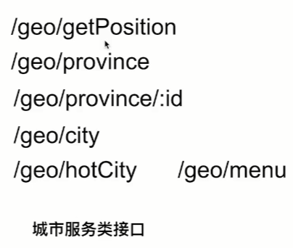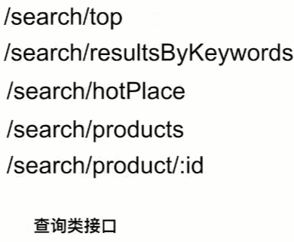
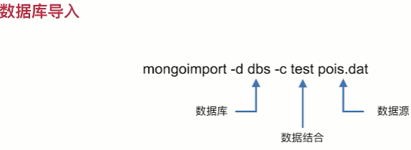
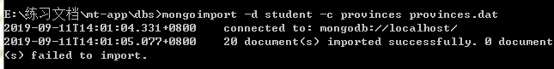
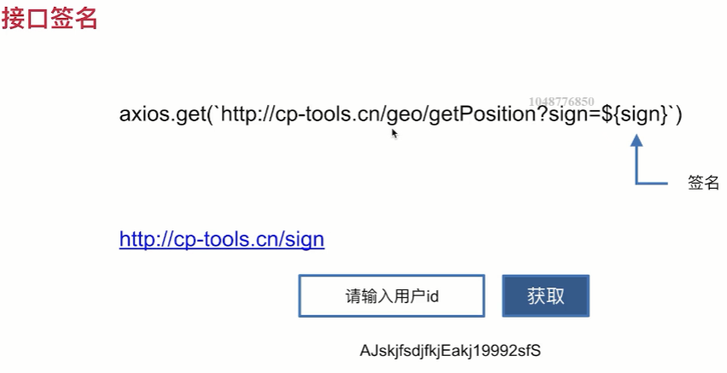

http://cp-tools.cn/geo/getPosition

在server\interface下新建一个接口文件geo.js（需要引出），就要在server\index.js下引入并且要声明
app.use(geo.routes()).use(geo.allowedMethods())

报错1：node 报错 throw er; // Unhandled 'error' event 原因是端口号被占用
干掉端口号方法：
- netstat -ano|findstr ‘端口号’
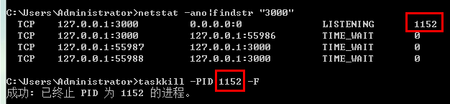
- taskkill -PID 1152 -F

报错2
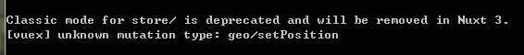
原因：store\modules\geo.js中的mutation中的setPosition写错

报错3
原因：出现这个的原因是 vuex经典模式写法将在Nuxt 3中删除
解决办法：
参考https://blog.csdn.net/weixin_45115705/article/details/98784259
新版变化之处：
1.不需要 modules 目录，所有 modules 直接写出 xxx.js 就是模块了。（直接将模块写在store文件夹下就可以了。不需要写在新建的modules文件下）
2.index中不需要 vue.use(vuex) 等模板代码了，全部由 nuxt 完成。（删掉index.js中的vue.use(vuex)）
3.action 需要自己写，默认 nuxt会自动配置生成。直接调用即可。

9-2 菜单数据

9-3 Geo接口实现
Nuxt.Js中使用vuex。参见store文件夹
nuxtServerInit

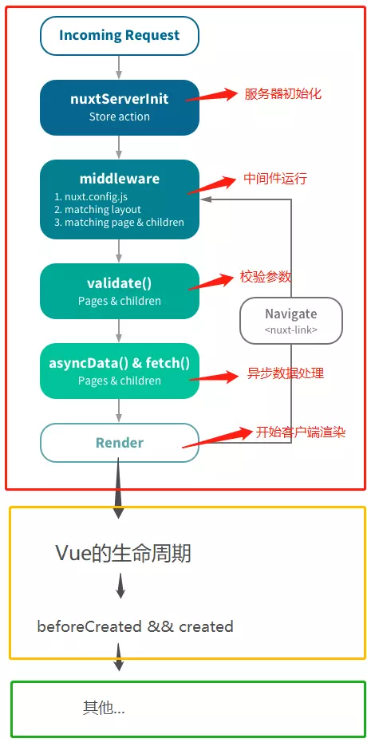

vuex namespace:true的作用
vuex中的store分模块管理，需要在store的index.js中引入各个模块，为了解决不同模块命名冲突的问题，将不同模块的namespaced:true，之后在不同页面中引入getter、actions、mutations时，需要加上所属的模块名

artistic中的components\index\artistic.vue
let r = pois
.filter(item => item.photos.length) //对数据进行过滤。过滤没有图片的
.map(item => {
return {
title: item.name,
pos: item.type.split(";")[0],
price: item.biz_ext.cost || "暂无",
img: item.photos[0].url,
url: "//abc.com"
};
});
self.list[self.kind] = r.slice(0, 9);

9-4 Search接口实现（1）
input节流 安装lodash库
对于lodash的解析可以参考https://segmentfault.com/a/1190000015312430
在components\public\header\searchbar.vue中使用
引进
import _ from "lodash";

input: _.debounce(async function() {
let self = this;
let city = self.$store.state.geo.position.city.replace("市", "");
self.searchList = [];
let {
status,
data: { top }
} = await self.$axios.get("/search/top", {
params: {
input: self.search,
city
}
});
self.searchList = top.slice(0, 10);
}, 300)

9-5 Search接口实现（2）

第10章 切换城市页

10-1 切换城市
思考：vue中的methods,watch和computer区别
参考:https://blog.csdn.net/zhouzy539/article/details/96340814

1.watch擅长处理的场景：一个数据影响多个数据

2.computed擅长处理的场景：一个数据受多个数据影响

10-2 切换城市（2）
在components\changeCity\categroy.vue中安装拼音库js-pinyin
Object.entries() 可以把一个对象的键值以数组的形式遍历出来
小结笔记
Watch监听改变省份之后关联相应的城市
watch: {
pvalue: async function(newPvalue) {
let self = this;
let {
status,
data: { city }
} = await self.$axios.get(`/geo/province/${newPvalue}`);
if (status === 200) {
self.city = city.map(item => {
return {
value: item.id,
label: item.name
};
});
self.cvalue = "";
}
}
},

接口查询出来的城市需要过滤
self.cities.filter(item => item.value.indexOf(query) > -1)

制造字母数组
"ABCDEFGHIJKLMNOPQRSTUVWXYZ".split("")

将entries出来的结果再次循环
for (let [k, v] of Object.entries(d)) {
blocks.push({
title: k.toUpperCase(),
city: v
});
}

排序
blocks.sort((a, b) => a.title.charCodeAt(0) - b.title.charCodeAt(0));

第11章 美团网产品列表页
高德地图的使用
见components\public\map.vue

- 美团网产品详情页开发
使用ctx.isAuthenticated()做登录验证。见server\interface\search.js

- 购物车开发
Element-ui的自定义表格
<el-table-column label="数量" width="212">
<template slot-scope="scope">
<el-input-number v-model="scope.row.count" :min="0" />
</template>
</el-table-column>
<el-table-column label="总价">
<template slot-scope="scope">
<div class="">
{{ scope.row.price * scope.row.count }}
</div>
</template>
</el-table-column>

第14章 订单页开发

健身日记
00天 体能测试
心肺功能测试 脚上下踩 3分钟 一秒一个
上肢力量 跪姿俯卧撑 1分钟
下肢力量 背靠墙深蹲 看坚持多久

01节 下肢训练
站在平板上接球 3组
倒放的平衡板上深蹲
平放的平衡板上深蹲
深蹲跳

002 上肢训练

